Промежуточная аттестация 8 класс
Биология животных.
Содержание разделов и тем.
Общие сведения о мире животных
Роль биологии в формировании современной естественнонаучной картины мира, в
практической деятельности людей. Методы изучения живых объектов. Биологический
эксперимент. Наблюдение, описание и измерение биологических объектов. Соблюдение
правил поведения в окружающей среде, бережного отношения к биологическим объектам,
их охраны.
Строение тела животных
Клеточное строение организмов как доказательство их родства, единства живой природы.
Деление клетки – основа размножения, роста и развития организмов . Одноклеточные и
многоклеточные животные. Ткани, органы, системы органов, их взаимосвязь как основа
целостности многоклеточного организма.
Признаки живых организмов, их проявление у животных. Поведение животных
(рефлексы, инстинкты, элементы рассудочного поведения). Приемы выращивания и
размножения домашних животных, ухода за ними.
Проведение простых биологических исследований: наблюдения за ростом и развитием
животных; опыты по изучению процессов жизнедеятельности животных, поведения
животных; клеток и тканей на готовых микропрепаратах и их описание; сравнение
строения животных; распознавание органов, систем органов животных; выявление
изменчивости организмов.
Подцарство Простейшие или Одноклеточны.
Типы Саркодовые и Жгутиконосцы.
Тип Инфузории.
Ароморфозы. Многообразие, среда и места обитания. Образ жизни и поведение. Биологические и
экологические особенности. Значение в природе и жизни человека. Колониальные
организмы.
Подцарство Многоклеточные животные.
Тип Губки.
Ароморфозы. Многообразие, среда обитания, образ жизни. Биологические и экологические
особенности. Значение в природе и жизни человека.
Тип Кишечнополостные.
Класс Гидроидные.
Класс Сцифоидные
Класс Коралловые полипы.
Ароморфозы. Многообразие, среда обитания» образ жизни. Биологические и экологические
особенности. Значение в природе и жизни человека. Исчезающие, редкие и охраняемые
виды.
Типы: Плоские, Круглые, Кольчатые черви
Ароморфозы. Многообразие, среда и места обитания.
образ жизни и поведение. Биологические и экологические особенности. Значение в
природе и жизни человека.
Тип Моллюски.
Класс Брюхоногие.
Класс Двустворчатые
Класс Головоногие
Ароморфозы. Многообразие, среда обитания, образ жизни и поведение.
Биологические и экологические особенности. Значение в природе и жизни человека.
Тип Членистоногие
Класс Ракообразные.
Ароморфозы. Многообразие. Среда обитания, образ жизни и поведение.
Биологические и экологические особенности. Значение в природе и жизни человека.
Исчезающие, редкие и охраняемые виды.
Класс Паукообразные. Многообразие. Среда обитания, образ жизни и поведение.
Биологические и экологические особенности. Значение в природе и жизни человека.
Класс Насекомые. Многообразие. Среда обитания, образ жизни и поведение.
Биологические и экологические особенности. Значение в природе и жизни человека.
Тип Хордовые
Ароморфозы. Класс Ланцетники. КлассЛичиночнохордовые
Класс Рыбы. Ароморфозы. Многообразие: круглоротые, хрящевые, костные. Среда обитания, образ жизни, поведение. Биологические и экологические особенности. Значение в природе и жизни человека. Исчезающие, редкие и охраняемые виды.
Класс Земноводные. Ароморфозы. Многообразие: безногие, хвостатые, бесхвостые. Среда обитания, образ жизни и поведение. Биологические и экологические особенности.
Значение в природе и жизни человека. Исчезающие, редкие и охраняемые виды.
Класс Пресмыкающиеся. Ароморфозы. Многообразие: ящерицы, змеи, черепахи, крокодилы.Среда обитания, образ жизни и Поведение. Биологические и экологические особенности.Значение в природе и жизни человека. Исчезающие, редкие и охраняемые виды.
Класс Птицы. Ароморфозы. Многообразие. Среда обитания, образ жизни и поведение.
Биологические и экологические особенности. Значение в природе и жизни человека.
Исчезающие, редкие и охраняемые виды..
Класс Млекопитающиеся. Ароморфозы. Важнейшие представители отрядов млекопитающих: Однопроходные, Сумчатые, Насекомоядные, Рукокрылые, Грызуны, Зайцкобразные, Китообразные, Ластоногие, Хоботные, Хищные, Парнокопытные, Непарнокопытные, Приматы. Среда обитания, образ жизни и поведение.
Биологические и экологические особенности. Значение в природе и жизни человека.
Исчезающие, редкие и охраняемые виды. Проведение простых биологических
исследований: распознавание животных разных типов, наиболее распространенных
животных своей местности, важнейших сельскохозяйственных и домашних животных;
определение принадлежности биологических объектов к определенной систематической
группе с использованием справочников и определителей (классификация).
Развитие животного мира на земле
Эволюция строения функций органов и их систем.
Покровы тела. Опорно-двигательная система и способы передвижения. Полости тела.
Органы дыхания, пищеварения, выделения, кровообращения. Кровь. Обмен веществ и
энергии. Органы размножения, продления рода. Органы чувств, нервная система,
инстинкт, рефлекс. Регуляция деятельности организма. Способы размножения.
Оплодотворение. Развитие с превращением и без превращения. Периодизация и
продолжительность жизни. Система органического мира. Основные систематические
категории, их соподчиненность. Характеристика царства животных. Роль животных в
природе, жизни человека и собственной деятельности. Возбудители и переносчики
заболеваний животных. Меры профилактики заболеваний, вызываемых животными.
Усложнение животных в процессе эволюции. Биологическое разнообразие как основа
устойчивости биосферы и как результат эволюции.
Доказательства эволюции: сравнительно-анатомические, эмбриологические,
палеонтологические.
Ч. Дарвин о причинах эволюции животного мира. Усложнение строения животных и
разнообразие видов как результат эволюции.
Ареал. Зоогеографические области. Закономерности размещения. Миграции.
Экосистема. Экологические факторы. Круговорот веществ в природе. Роль живых организмов в биосфере.

БАНК ЗАДАНИЙ ПО БИОЛОГИИ 8 КЛАСС
1. Переваривание пищи начинается вне пищеварительного канала у

1) моллюсков
2) ракообразных
3) пауков
4) насекомых

2. Какое из названных простейших имеет постоянное место удаления остатков непереваренной пищи (порошицу)?

1) инфузория-туфелька
2) амёба дизентерийная
3) амёба обыкновенная
4) эвглена зелёная

3. Что служит опорой тела колониальных коралловых полипов?

1) известковый или роговой скелет
2) наружный слой кожно-мускульных клеток
3) стенки кишечной полости
4) промежуточные клетки

4. В сократительных вакуолях простейших происходит накапливание, а затем удаление

1) жидких продуктов жизнедеятельности
2) остатков непереваренной пищи
3) углекислого газа, образующегося при дыхании
4) ядовитых веществ, попавших в организм

5. Что свидетельствует о древности кишечнополостных животных?

1) наличие ротового отверстия
2) прикреплённый (сидячий) образ жизни
3) наличие раздельнополых особей
4) небольшое разнообразие клеток, образующих их тело

6. Нервная система у плоских червей состоит из

1) нервных клеток, образующих нервную сеть
2) двух головных узлов и нервных стволов с ответвлениями
3) окологлоточного нервного кольца и отходящих от него нервов
4) окологлоточного нервного кольца и брюшной нервной цепочки

7. На каком рисунке изображено животное, у которого нет наружного хитинового скелета?
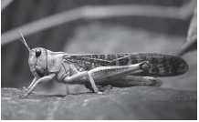
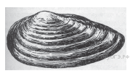1)
2)
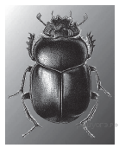
3) 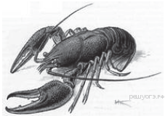4)

8. К наиболее древним из червей относят

1) многощетинковых кольчатых червей
2) свободноживущих плоских червей
3) паразитических плоских червей
4) малощетинковых кольчатых червей

9. Кольчатые черви произошли от древних

1) паразитических плоских червей
2) свободноживущих круглых червей
3) свободноживущих плоских червей
4) кишечнополостных

10. Членистоногие, в отличие от других беспозвоночных животных, имеют

1) членистое тело
2) хитиновый покров
3) брюшную нервную цепочку
4) кровеносную систему

11. У насекомых дыхание происходит

1) при помощи трахей
2) через всю поверхность тела
3) при помощи лёгочных мешков
4) при помощи жабр

12. К насекомым с полным превращением относится

1) кузнечик
2) тля
3) саранча
4) бабочка-капустница

13. Моллюсками называют животных, имеющих

1) плотный хитиновый покров
2) покров из слизи, выделяемой кожей и затвердевающей в воде или на воздухе
3) мягкое членистое тело
4) мягкое тело, не разделённое на членики

14. Насекомые, в отличие от ракообразных и паукообразных, имеют

1) конечности рычажного типа
2) хитиновый скелет
3) одну пару усиков
4) глаза

15. Из беспозвоночных животных только членистоногие имеют

1) двустороннюю симметрию тела
2) пищеварительную систему с ротовым и анальным отверстиями
3) различные типы ротовых органов
4) тело, развивающееся из трёх зародышевых листков

16. Почему хитиновый покров у членистоногих называют наружным скелетом?

1) обладает большой прочностью
2) предохраняет тело от потери воды
3) служит опорой для прикрепляемых к нему мышц
4) защищает тело от механических и химических воздействий

17. Какой одноклеточный организм относят к царству Животные?

1) амёбу
2) хлореллу
3) хламидомонаду
4) дрожжи

18. Какую особенность в строении зелёной эвглены можно наблюдать и у хламидомонады?

1) чувствительный к свету глазок
2) большое и малое ядра
3) пищеварительную вакуоль
4) один жгутик

19. Свободноживущие простейшие погибают в кипяченой воде, так как в ней очень мало

1) хлорида натрия
2) азота
3) кислорода
4) глюкозы

20. Как называют процесс, при котором происходит восстановление утраченных частей тела организма?

1) диффузия
2) регенерация
3) деление
4) метаморфоз

21. У зародышей каких организмов впервые появился третий слой клеток?

1) кишечнополостные
2) кольчатые черви
3) членистоногие
4) плоские черви

22. Чем покрыто снаружи тело свободноживущих плоских червей?

1) клетками, на которые не действуют пищеварительные ферменты
2) более плотным слоем цитоплазмы
3) известковой раковиной
4) удлинёнными клетками с ресничками

23. На каком рисунке изображено животное, которое может быть промежуточным хозяином бычьего цепня?
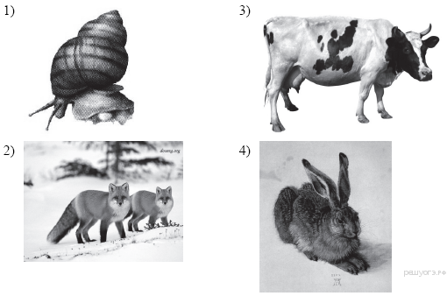

24. На каком рисунке изображено животное, которое может быть промежуточным хозяином печёночного сосальщика?
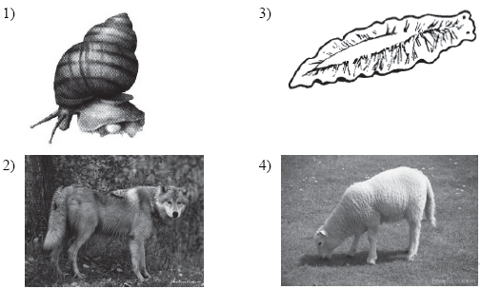

25. Личинка аскариды развивается в

1) воде
2) малом прудовике
3) организме человека
4) почве, богатой перегноем

26. Почему паразитические черви не перевариваются в пищеварительной системе человека?

1) на их покровы не действуют пищеварительные ферменты
2) в среде, где они обитают, обычно отсутствует воздух
3) они не имеют питательных веществ
4) у них имеются органы прикрепления

27. На каком рисунке изображён дождевой червь?
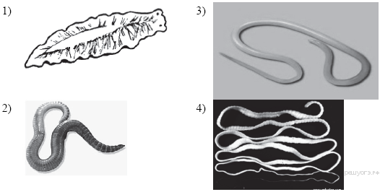

28. Чем, как правило, питаются пауки?

1) насекомыми
2) семенами растений
3) кишечнополостными
4) зелёными побегами

29. В процессе приспособления к паразитическому образу жизни у ленточных червей исчезли органы

1) пищеварения
2) выделения
3) дыхания
4) нервной системы

30. Кровь не выполняет функцию переноса газов у

1) осьминога
2) речного рака
3) камчатского краба
4) капустной белянки

31. Животное, имеющее мягкое на ощупь нечленистое тело, раковину и мантию, относят к типу

1) Кольчатые черви
2) Хордовые
3) Членистоногие
4) Моллюски

32. Тело членистоногих, в отличие от кольчатых червей,

1) состоит из сегментов, объединённых в отделы
2) мягкое на ощупь
3) образовано двумя слоями клеток
4) круглое в поперечном сечении

33. Какие особенности строения клещей и пауков указывают на их сходство?

1) три отдела тела: голова, туловище и хвост
2) три пары ног и одна пара усиков
3) четыре пары ног и простые глаза
4) замкнутая кровеносная система и пара дыхалец

34. Разорение муравейников приносит вред лесам, так как муравьи

1) опыляют древесные растения леса
2) питаются разнообразными насекомыми
3) служат кормом для насекомых-опылителей
4) питаются опавшими листьями и другими отмершими частями растений

35. Поступление кислорода в тело гидры происходит через

1) жаберные щели
2) дыхальца
3) клетки щупалец
4) всю поверхность тела

36. К какому классу беспозвоночных животных относится дождевой червь?

1) Ленточные
2) Ресничные
3) Малощетинковые
4) Многощетинковые

37. К какому классу беспозвоночных животных относится пресноводная планария?

1) Ресничные
2) Ленточные
3) Малощетинковые
4) Многощетинковые

38. У какой группы в ходе эволюции впервые появилась кровеносная система?

1) Кишечнополостные
2) Плоские черви
3) Кольчатые черви
4) Моллюски

39. У какой группы в ходе эволюции впервые появилась выделительная система?

1) Кишечнополостные
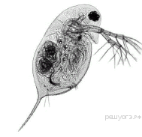
2) Плоские черви
3) Кольчатые черви
4) Моллюски

40. К какому классу членистоногих относится представленное на фотографии животное?

1) Многоножки
2) Ракообразные
3) Паукообразные
4) Насекомые

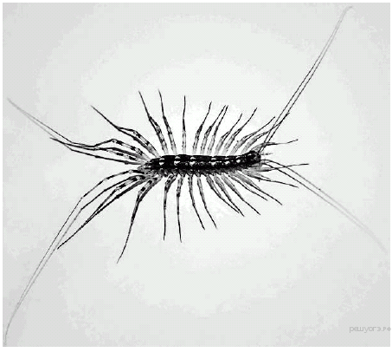
41. К какому классу членистоногих относится представленное на фотографии животное?

1) Многоножки
2) Ракообразные
3) Паукообразные
4) Насекомые

42. Одним из приспособлений скелета птиц к полёту считается

1) большой объём мозговой части черепа
2) наличие рёбер
3) соединение рёбер с грудиной
4) наличие в костях полостей

43. Чешуя щуки — это образование

1) эктодермы
2) энтодермы
3) мезодермы
4) паренхимы

44. У каких животных впервые в ходе эволюции появилась полость тела?

1) Кишечнополостные
2) Плоские черви
3) Круглые черви
4) Кольчатые черви

45. У каких животных впервые в ходе эволюции появилась вторичная полость тела?

1) Кишечнополостные
2) Плоские черви
3) Круглые черви
4) Кольчатые черви
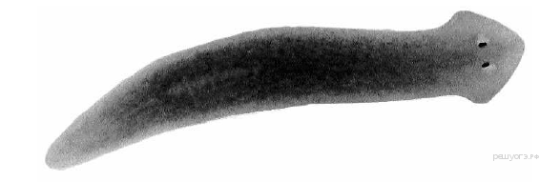
46. Какая из перечисленных систем органов отсутствует у представленного на рисунке животного?
1) кровеносная
2) нервная
3) мышечная
4) выделительная

47. Какая из перечисленных систем органов отсутствует у представленного на рисунке животного?
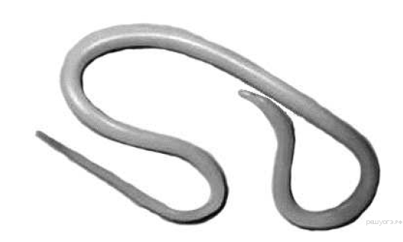

1) мышечная
2) кровеносная
3) нервная
4) выделительная

48. Чем покрыто снаружи тело свободноживущих плоских червей?

1) более плотным слоем цитоплазмы
2) удлинёнными клетками с ресничками
3) клетками, на которые не действуют пищеварительные ферменты
4) известковой раковиной

49. Вследствие деятельности дождевых червей происходит

1) обогащение перегноем почвы
2) подавление развития почвенных растений
3) повреждение корней растений
4) распространение возбудителей заболеваний растений

50. Развитие со стадией личинки, претерпевающей изменения при превращении во взрослую особь, характерно для представителей класса

1) Двустворчатые моллюски
2) Паукообразные
3) Брюхоногие моллюски (наземные)
4) Малощетинковые черви
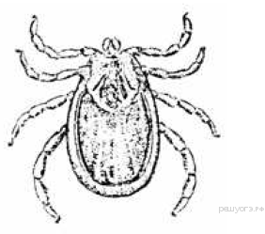
51. К какому типу относят животное, изображённое на рисунке?

1) Хордовые
2) Моллюски
3) Членистоногие
4) Кишечнополостные

52. Возбудителем малярии является

1) малярийный комар
2) малярийный плазмодий
3) человек, больной малярией
4) гнилостный воздух

53. Окончательным хозяином бычьего цепня является

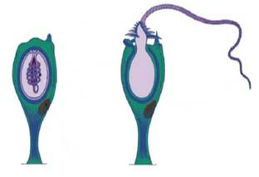
1) корова
2) овца
3) свинья
4) человек

54. Что изображено на рисунке?

 | 1) | одноклеточные организмы
 | 2) | финны бычьего цепня
 | 3) | стрекательные клетки гидры
 | 4) | корневые волоски

55. У плоских червей в процессе эволюции появилась
 | 1) | диффузная нервная система
 | 2) | кровеносная система
 | 3) | двусторонняя симметрия тела
 | 4) | брюшная нервная цепочка

56. У животных-паразитов, в отличие от свободноживущих, в процессе эволюции произошло
 | 1) | усложнение строения
 | 2) | исчезновение ряда органов
 | 3) | повышение уровня обмена веществ
 | 4) | ускорение процессов жизнедеятельности
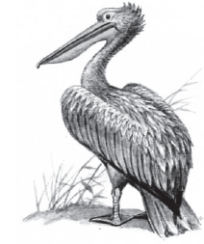
57. Определите по внешнему виду клюва птицы, чем она питается в естественной среде.

1) летающими насекомыми
2) рыбой
3) сочными плодами
4) мелкими млекопитающими
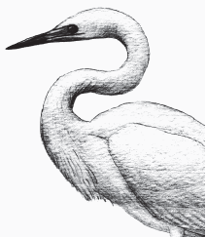
58. Определите по внешнему виду клюва птицы, чем она питается в естественной среде.

1) бесхвостыми земноводными
2) мелкими млекопитающими
3) летающими насекомыми
4) молодыми побегами
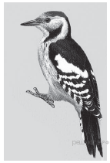
59. Определите по внешнему виду клюва птицы, чем она питается в естественной среде.

1) мелкими земноводными
2) мелкими млекопитающими
3) семенами
4) летающими насекомыми
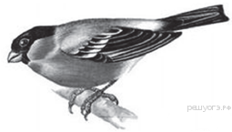
60. Определите по внешнему виду клюва птицы, чем она питается в естественной среде.

1) мелкими земноводными
2) летающими насекомыми
3) насекомыми и их личинками
4) мелкими млекопитающими

61. Какой признак позвоночных характерен только для представителей класса Звери (млекопитающие)?

1) железы, которые вырабатывают молоко
2) кожа, которая поглощает кислород
3) глаза, которые различают цвета
4) скелет, который состоит из отделов

62. При низких температурах воздуха птицы распушают перья. Как такое поведение помогает пернатым?

1) Это уменьшает потери тепла.
2) Это защищает перья от повреждения.
3) Это увеличивает выработку тепла.
4) Это предохраняет их кожу от высыхания.
63. У какого животного газообмен между атмосферным воздухом и кровью происходит через кожу?

1) касатка
2) тритон
3) крокодил
4) горбуша

64. Какой орган у лягушки участвует в дыхании?

1) кожа
2) сердце
3) почки
4) желудок

65. На каком рисунке изображён головной мозг птиц?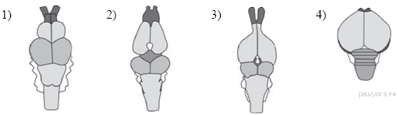
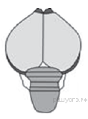
66. На каком из рисунков изображён головной мозг млекопитающего?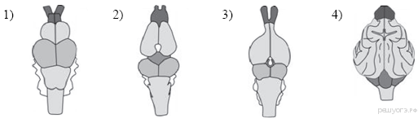
67. Мозг представителя какой систематической группы изображён на рисунке?

1) млекопитающих
2) рыб
3) пресмыкающихся
4) птиц

68. Мозг представителя какой систематической группы изображён на рисунке?

1) птиц
2) рыб
3) пресмыкающихся
4) млекопитающих

69. Какой орган млекопитающего изображён на рисунке?

1) почка
2) матка
3) сердце
4) печень

70. У каких рыб отсутствуют жаберные крышки?

1) двоякодышащие
2) хрящевые
3) костистые
4) костные
71. Основное значение слизи, выделяемой кожными железами рыбы, заключается в

1) усилении чувствительности органов боковой линии
2) защите чешуи от поселения на ней одноклеточных водорослей
3) снабжении чешуи питательными веществами
4) уменьшении трения тела рыбы о воду

72. Какое животное размножается почкованием?

1) белая планария
2) пресноводная гидра
3) малый прудовик
4) дождевой червь

73. Имеющиеся у рыб органы боковой линии выполняют функции

1) опоры и движения
2) обоняния
3) ощущения температуры воды
4) ощущения направления и силы течения воды

74. Выделение из крови лягушки вредных продуктов обмена происходит, когда кровь проходит по капиллярам

1) кишечника
2) поджелудочной железы
3) печени
4) почек

75. Лёгочное дыхание у земноводных осуществляется благодаря

1) сердечным сокращениям
2) растягиванию горла
3) глотательным движениям
4) изменению объёма грудной полости тела

76. Земноводные благодаря шейному позвонку способны

1) вытягивать голову вперёд
2) опускать и поднимать голову
3) делать головой вращательные движения
4) поворачивать голову в правую и левую стороны

77. Земноводные произошли от

1) современных латимерий
2) вымерших пресноводных кистепёрых рыб
3) древних двоякодышащих рыб
4) древних хрящевых рыб

78. Второй круг кровообращения возник у земноводных в связи с их приспособлением к

1) питанию наземными животными
2) дыханию атмосферным воздухом
3) передвижению прыжками
4) размножению и развитию в воде

79. Пресмыкающиеся, в отличие от земноводных, настоящие сухопутные животные, так как они

1) приспособлены к наземному размножению и развитию
2) имеют две пары рычажных конечностей
3) помимо кожного дыхания осуществляют лёгочное дыхание
4) имеют развитую нервную систему

80. Пресмыкающимся, в отличие от земноводных, свойственно

1) наружное оплодотворение
2) разделение тела на голову, туловище и хвост
3) развитие с образованием личинки
4) внутреннее оплодотворение

90. Мускульный отдел желудка образовался у птиц в связи с

1) питанием сочными ягодами
2) уменьшением длины толстой кишки
3) отсутствием зубов
4) наличием клоаки

91. Перелёты птиц связаны с

1) частыми осенними дождями
2) сокращением мест гнездования
3) минусовой температурой воздуха в зимний период
4) недостатком или отсутствием пищи в осенне-зимний период

92. У птиц, в отличие от пресмыкающихся, быстро вырабатываются различные условные рефлексы, что связано с высоким развитием у них

1) обмена веществ
2) полушарий переднего мозга
3) продолговатого мозга
4) мозжечка

93. Летучие мыши в тёмных пещерах ориентируются в полёте с помощью

1) органа зрения
2) острого обоняния
3) осязания, улавливающего воздушные потоки
4) ультразвука, улавливаемого органами слуха

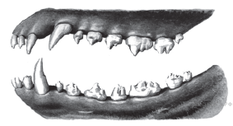
94. На рисунке изображена зубная система животного. Представители какого класса обладают таким набором зубов?

1) Пресмыкающиеся
2) Брюхоногие
3) Земноводные
4) Млекопитающие
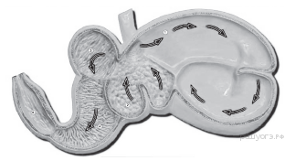

95. Какой пищей могут питаться животные, имеющие такой желудок?

1) зелёными побегами
2) твёрдыми плодами
3) мелкими позвоночными
4) разнообразными беспозвоночными

96. Позвоночных животных с трёхкамерным сердцем, размножение которых происходит на суше, объединяют в класс

1) Пресмыкающиеся
2) Земноводные
3) Млекопитающие
4) Костные рыбы

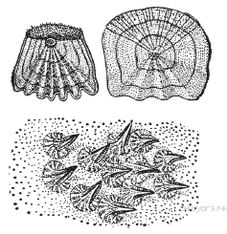
97. Тело представителей какой группы животных покрыто образованиями, изображёнными на рисунке?

1) Земноводные
2) Рыбы
3) Млекопитающие
4) Двустворчатые моллюски

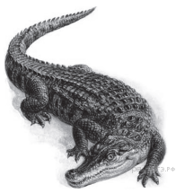
98. Какие органы дыхания характерны для изображённого животного?

1) лёгкие
2) трахеи
3) жабры
4) воздушные мешки

99. Эмбрион млекопитающих получает питание для своего развития через систему органов

1) кровообращения
2) пищеварения
3) дыхания
4) выделения

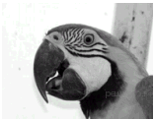
100. Определите по внешнему виду клюва попугая, чем он питается в естественной среде.

1) летающими насекомыми
2) мышевидными грызунами
3) твёрдыми плодами
4) зелёными побегами

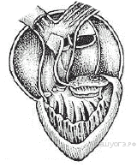
101. На рисунке схематически изображено строение сердца. Для какого класса хордовых характерно такое строение?

1) Рыбы
2) Земноводные
3) Птицы
4) Млекопитающие

102. На рисунке схематически изображено строение сердца

1) Рыбы
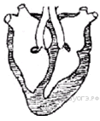
2) Земноводные
3) Пресмыкающиеся
4) Птицы

103. Четырёхкамерное сердце у
1) аллигатора
2) черепахи
3) змеи
4) ящерицы

104. К теплокровным животным не относится
1) варан
2) тукан
3) крылан
4) орлан

105. Для какого класса хордовых характерно наличие кожно-лёгочного дыхания?

1) Рыбы
2) Земноводные
3) Рептилии
4) Птицы

106. Для какого класса хордовых характерно наличие двойного дыхания?

1) Рыбы
2) Земноводные
3) Рептилии
4) Птицы

107. Число позвонков в шейных отделах позвоночника жирафа и мыши

1) одинаково
2) у жирафа больше
3) у жирафа изменяется вместе с ростом животного
4) у обоих изменяется вместе с ростом

108. У представителей какого класса хордовых газообмен происходит не только в лёгких?

1) Земноводные
2) Рептилии
3) Птицы
4) Млекопитающие

109. У представителей какого класса хордовых артериальная и венозная кровь в сердце смешиваются?

1) Костные рыбы
2) Земноводные
3) Птицы
4) Млекопитающие

110. Какой из органов присутствует только у представителей рыб?

1) жабры
2) сердце
3) боковая линия
4) мышцы

111. Сколько камер сердца у рыб?

1) 1
2) 2
3) 3
4) 4

112.Какой признак указывает на усложнение организации млекопитающих по сравнению с пресмыкающимися?

1) постоянная температура тела
2) замкнутая кровеносная система
3) деление тела на отделы
4) внутренний скелет

113. К современным кистепёрым рыбам относят

1) акулу
2) ската
3) латимерию
4) осетра

114. Какие органы предохраняют птиц от перегревания в полёте?

1) кожа, покрытая перьями
2) зоб и два отдела желудка
3) воздушные мешки и лёгкие
4) четырёхкамерное сердце и сложная сеть кровеносных сосудов

115. В связи с приспособленностью к жизни в почве волосяной покров у кротов

1) редуцирован
2) состоит только из грубых остевых волос
3) образован длинными остевыми волосами и подшёрстком
4) состоит из густого подшёрстка, плотно прилегающего при движении крота к его телу

116. Выделительная система животного, изображённого на рисунке, представлена

1) зелёными железами
2) мальпигиевыми сосудами
3) печенью
4) парными почками
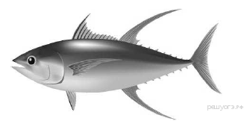
117. Какие органы дыхания характерны для изображённого животного?

1) жабры
2) лёгкие
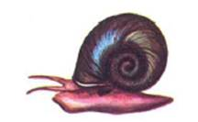
3) воздушные мешки
4) трахеи

118. Представитель какого типа царства Животные изображён на рисунке?

 | 1) | Моллюски
 | 2) | Кишечнополостные
 | 3) | Членистоногие
 | 4) | Кольчатые черви

119. Изучите таблицу, в которой приведены две группы животных.

Группа 1 | Группа 2
Озёрная лягушка | Средиземноморская черепаха
Тритон европейский | Нильский крокодил
Краснобрюхая жерлянка | Ящерица круглоголовка

Что из перечисленного было положено в основу классификации (разделения) этих животных на группы?

 | 1) | обитание на одной территории
 | 2) | тип развития
 | 3) | строение глаза
 | 4) | форма тела

Верны ли суждения
- Верны ли следующие суждения о значении птиц в природе?

А. Насекомоядные птицы распространяют плоды и семена растений в природе.
Б. Хищные птицы в природе регулируют численность мелких птиц.

1) верно только А
2) верно только Б
3) верны оба суждения
4) оба суждения неверны
Верны ли следующие суждения о кишечнополостных животных?

2. А. Для кишечнополостных животных характерно внутриполостное и внутриклеточное переваривание пищи.
Б. Кишечнополостные животные способны к регенерации.

1) верно только А
2) верно только Б
3) верны оба суждения
4) оба суждения неверны

- Верны ли следующие суждения о жизнедеятельности простейших?

А. В теле одноклеточных животных вокруг попавшего в клетку комочка пищи образуется сократительная вакуоль.
Б. При дыхании простейших органические вещества окисляются, и освобождается энергия, необходимая для жизни.

1) верно только А
2) верно только Б
3) верны оба суждения
4) оба суждения неверны

- Верны ли следующие суждения о паразитических червях?

А. Паразитические черви обладают высокоразвитой нервной системой и органами чувств.
Б. При помощи присосок, крючков некоторые паразитические черви прикрепляются к органам животных, в которых они живут.

1) верно только А
2) верно только Б
3) верны оба суждения
4) оба суждения неверны

- Верны ли следующие суждения о размножении и развитии земноводных?

А. После зимней спячки все земноводные скапливаются в укромных местах под корягами и корнями деревьев, там происходит их размножение.
Б. На личиночной стадии развития земноводные имеют двухкамерное сердце и один круг кровообращения.

1) верно только А
2) верно только Б
3) верны оба суждения
4) оба суждения неверны

- Верны ли следующие суждения о пресмыкающихся?

А. Самки пресмыкающихся откладывают оплодотворённые яйца с большим содержанием желтка.
Б. Развитие пресмыкающихся происходит с превращением.

1) верно только А
2) верно только Б
3) верны оба суждения
4) оба суждения неверны

7. Верны ли следующие суждения о сходстве птиц и пресмыкающихся?

А. У птиц и пресмыкающихся имеется хорошо развитый киль.
Б. У птиц, так же как и у пресмыкающихся, кишечник, мочеточники и органы размножения открываются в клоаку.

1) верно только А
2) верно только Б
3) верны оба суждения
4) оба суждения неверны

- Верны ли следующие суждения о признаках систематических групп рыб?

А. У хрящевых рыб отсутствует плавательный пузырь.
Б. Жаберные щели костных рыб покрыты жаберными крышками.

1) верно только А
2) верно только Б
3) верны оба суждения
4) оба суждения неверны

- Верны ли следующие суждения о круглых червях?

А. К круглым червям относят белую планарию и печёночного сосальщика.
Б. Круглые черви имеют сквозной кишечник: у них развиты ротовое и анальное отверстия.

1) верно только А
2) верно только Б
3) верны оба суждения
4) оба суждения неверны

- Верны ли следующие суждения о жизнедеятельности животных?

А. В сократительных вакуолях простейших скапливаются непереваренные остатки пищи, которые удаляются во внешнюю среду.
Б. Вокруг частиц пищи у простейших образуются пищеварительные вакуоли.

1) верно только А
2) верно только Б
3) верны оба суждения
4) оба суждения неверны

- Верны ли следующие суждения о цепях питания?

А. При переходе с одного трофического уровня на другой количество энергии увеличивается.
Б. Цепи питания могут начинаться с органических остатков.

1) верно только А
2) верно только Б
3) верны оба суждения
4) оба суждения неверны

- Верны ли следующие суждения о царстве животных?

А. Все представители царства животные многоклеточные.
Б. Клетки животных лишены клеточной стенки.

1) верно только А
2) верно только Б
3) верны оба утверждения
4) оба утверждения неверны

- Верны ли следующие суждения о царстве животных?

А. Некоторые многоклеточные животные способны к фотосинтезу.
Б. Все водные животные хищники.

1) верно только А
2) верно только Б
3) верны оба утверждения
4) оба утверждения неверны

- Верны ли следующие утверждения об устойчивости биоценоза?

А. Чем больше в биоценозе пищевых связей, тем он устойчивей.
Б. Антропогенное воздействие не влияет на устойчивость биоценоза.

1) верно только А
2) верно только Б
3) верны оба утверждения
4) оба утверждения неверны

- Верны ли суждения о кровеносной системе земноводных?

А. Сердце земноводных состоит из двух камер.
Б. Венозная кровь от органов и тканей собирается в вены и поступает в правое предсердие, а потом в желудочек.

1) верно только А
2) верно только Б
3) верны оба суждения
4) оба суждения неверны

- Верны ли следующие суждения об особенностях строения хордовых животных?

А. Центральная нервная система хордовых состоит из брюшной нервной цепочки, надглоточных и подглоточных нервных узлов.
Б. Хордовые имеют внутренний скелет.

1) верно только А
2) верно только Б
3) верны оба суждения
4) оба суждения неверны

- Верны ли суждения о приспособленности птиц к полёту?

А. У птиц в наибольшей степени развиты большие грудные мышцы, опускающие крылья.
Б. Кисть птиц имеет три недоразвитых пальца, сокращением числа пальцев достигается компактность верхней конечности.

1) верно только А
2) верно только Б
3) верны оба суждения
4) оба суждения неверны

- Верны ли суждения о строении плоских и круглых червей?

А. Под кожей и мышцами плоских и круглых червей находится полость тела.
Б. Кишечник у плоских и круглых червей сквозной: на переднем конце имеется ротовое отверстие, на заднем конце — анальное.

1) верно только А
2) верно только Б
3) верны оба суждения
4) оба суждения неверны

19. Верны ли суждения о признаках пресмыкающихся?
А. Тело пресмыкающихся покрыто тонкой голой кожей, выделяющей слизь.
Б. У змей и некоторых ящериц веки срослись и стали прозрачными.
1) верно только А
2) верно только Б
3) верны оба суждения
4) оба суждения неверны

Работа с текстом биологического содержания
- Используя содержание текста «Древние птицы Новой Зеландии» и знания школьного курса биологии, выполните задания и ответьте на вопрос.

1) Составьте наиболее вероятную пищевую цепь, которая сложилась на территории Новой Зеландии до появления на острове современного человека.
2) Вычислите примерное значение наибольшей массы добычи, которую могла переносить самка орла Хааста. Запишите арифметическое выражение и численный ответ (в килограммах).
3) Какой критерий использовали учёные при установлении родства орла Хааста с другими пернатыми хищниками?

ДРЕВНИЕ ПТИЦЫ НОВОЙ ЗЕЛАНДИИ

Новая Зеландия отделилась от Гондваны раньше Австралии, ещё в меловом периоде, и её уникальная фауна самая древняя в мире. На этом горном архипелаге, покрытом лесами, с вулканами и гейзерами, до появления человека совсем не было млекопитающих, не считая двух видов летучих мышей. Поэтому экологическую нишу травоядных копытных занимали мирные нелетающие птицы моа, родственники киви, напоминающие страусов с мощными ногами. Существовало не менее 20 видов моа, и только некоторые из них дожили до XIX века.

Мелкие моа были размером с индюка, а рост некоторых крупных достигал 3,5 м при массе 300–400 кг! Моа быстро не бегали: до появления человека бегать им было не от кого. Наземных хищников не имелось вовсе, только пернатые, а вершину пищевой пирамиды занимал орёл Хааста.

По ископаемым останкам скелетов учёные вычислили размеры и примерный вес этих птиц. Оказалось, что это самый крупный и тяжёлый из современных орлов, больше беркута и белохвоста, масса которых не превышает 7 кг. Размах крыльев орла Хааста достигал 2,1–2,4 м; масса самцов — 10 кг, а самок — 14,5 кг! Изучив пропорции его тела, учёные решили, что орёл Хааста совершенно непохож на парящих орлов — обитателей открытых просторов. У орла Хааста широкие и относительно недлинные крылья, как у лесных хищников, например у гарпий. Добыча же ему нужна была достаточно крупная, и среди кандидатов на роль жертвы учёные называют нелетающих пастушков, а также не очень больших моа, которых тяжёлый орёл, возможно, сбивал с ног, почти падая на них из крон деревьев, а потом убивал своими огромными когтями. Поскольку пернатые хищники способны поднять в воздух добычу, лишь на четверть превышающую их вес, вряд ли орёл питался 200-килограммовыми моа, однако вполне мог подкормиться их трупами и птенцами.

Совсем недавно учёные сравнили ДНК митохондрий 16 современных видов орлов с ДНК орла Хааста из ископаемых костей, возраст которых — 2 тыс. лет. По результатам этого теста ближайшим родственником нашего гиганта оказался орёл-карлик и другие мелкие лесные ястребиные орлы из того же рода, а отделение этого вида от общего предка произошло не так давно — 0,7–1,8 млн лет назад.

2. Используя содержание текста «Что предпочитает есть муравей?» и знания школьного курса биологии, ответьте на вопросы.

1) Какую функцию в муравейнике выполняли муравьи, участвующие в эксперименте?
2) Чем экспериментаторы кормили муравьёв до начала эксперимента?
3) Какое оптимальное соотношение белков и углеводов в рационе питания чёрных садовых муравьёв обеспечило им жизнь до 400 дней?

ЧТО ПРЕДПОЧИТАЕТ ЕСТЬ МУРАВЕЙ?

Чёрные садовые муравьи, оказывается, очень удобный объект для изучения влияния фактора питания на продолжительность жизни. В естественных условиях они питаются падью — сладким соком растений, а также мёртвыми насекомыми. Но чего и сколько съедает отдельный муравей, понять трудно, потому что распределение добычи, принесённой муравьями-фуражирами, происходит в недрах гнезда. До эксперимента было известно, что белковая часть пищи идёт в основном на прокормление личинок, а взрослые особи предпочитают растительную пищу. Исследовать проблему питания оказалось сложно, так как муравьиные колонии неоднородны по составу, поэтому был поставлен эксперимент.

Предварительно учёные сформировали более 100 экспериментальных групп по 200 рабочих муравьёв-фуражиров в каждой. Насекомых отбирали вне гнезда, когда они собирали корм. В этих однородных группах не было ни королевы, ни личинок. Каждую группу поместили в «гнездо» — пластиковую чашку диаметром 10 см, дно которой выстилали влажной ватой. Гнездо ставили на круглую подставку диаметром 12 см с очень скользкими стенками, которые не позволяли насекомым сбежать. В этой же зоне муравьёв и кормили из единственной кормушки — так проще было учитывать потреблённый за сутки корм, число муравьёв у кормушки и число кормящихся насекомых. Сначала им давали 15%-ный раствор пчелиного мёда и мучных червей (личинок мучного хруща), а спустя неделю, когда насекомые пообвыклись на новом месте, начали эксперимент.

На первом этапе эксперимента учёные решили проверить, как на продолжительность жизни муравьёв влияет соотношение белков и углеводов. Для насекомых приготовили искусственные корма, в которых общая концентрация питательных веществ была постоянной, неизменным оставалось и содержание витаминов, минералов и жиров, а отношение белков и углеводов составляло 5:1, 3:1, 1:3 и 1:5. Каждый из этих четырёх рационов опробовали 32 экспериментальные группы. Ежедневно исследователи убирали из гнезда мёртвых муравьев; эксперимент длился до тех пор, пока не умерли все насекомые. В результате было установлено что группы, находящиеся преимущественно на углеводной диете, продержались около 400 дней, а с максимальным преобладанием белков едва дотягивали до 50 дней. Таким образом, учёным удалось установить наиболее оптимальное соотношение углеводной и белковой пищи в питании муравьёв-фуражиров.

3. Используя содержание текста «Полезные бактерии» и знания школьного курса биологии, ответьте на вопросы.

1) Какие условия необходимы для получения простокваши?
2) Откуда берётся энергия для жизнедеятельности молочнокислых бактерий?
3) Почему молочнокислой бактерии для получения такого же количества энергии необходимо переработать больше веществ, чем обыкновенной амёбе?

ПОЛЕЗНЫЕ БАКТЕРИИ

Термин «анаэробы» ввёл в науку французский учёный Л. Пастер, открывший в 1861 г. бактерии маслянокислого брожения. У анаэробов расщепление органических веществ идёт без участия кислорода. Бескислородное окисление происходит в клетках молочнокислых и многих других бактерий. Именно так они получают энергию для своих жизненных процессов. Такие бактерии очень распространены в природе. Каждый день, съедая творог или сметану, выпивая кефир или йогурт, мы сталкиваемся с молочнокислыми бактериями, — они участвуют в образовании молочнокислых продуктов.

В 1 см³ парного молока находится больше 3 миллиардов бактерий. При скисании молока коров получается йогурт. В нём можно найти бактерию под названием «болгарская палочка», которая и совершила превращение молока в кислый молочный продукт.

Болгарская палочка — вид молочнокислой бактерии, известный во всём мире; она превращает молоко во вкусный и полезный йогурт. Всемирную славу этой бактерии принёс русский учёный И.И. Мечников. Он заинтересовался причиной необычного долголетия в некоторых деревнях Болгарии. Мечников выяснил, что основным продуктом питания долгожителей был йогурт. Учёному удалось выделить из продукта молочнокислую бактерию, а затем он использовал её для создания особой простокваши. Он показал, что достаточно добавить в свежее молоко немного этих бактерий, и через несколько часов в тёплом помещении из молока получится простокваша.

Болгарская палочка сбраживает лактозу молока, т.е. расщепляет молекулу молочного сахара на молекулы молочной кислоты. Молочнокислые бактерии для своей работы могут использовать не только сахар молока, но и многие другие сахара, содержащиеся в овощах и фруктах. Бактерии свежую капусту превращают в квашеную, яблоки — в мочёные, а огурцы — в солёные. В любом случае из сахара образуется молочная кислота, а энергия распада молекул сахара обеспечивает жизнедеятельность бактерий. Процесс расщепления сахара без участия кислорода относят к реакциям брожения. Расщепление веществ при участии кислорода более эффективно, так как выделяется гораздо больше энергии, чем при брожении. Поскольку энергия реакций бескислородного окисления заметно меньше, чем кислородного, бактериям приходится перерабатывать большие количества веществ и выделять много продуктов обмена веществ.

Болгарскую палочку относят к факультативным (необязательным) анаэробам. Это означает, что они могут использовать и кислород для окисления углеводов.

4. Используя содержание текста «Кузнечик певчий» и знания школьного курса биологии, ответьте на вопросы.

1) На какой стадии развития кузнечика появляются крылья?
2) Кто из кузнечиков издаёт «стрекотанье» и какие «инструменты» они для этого используют?
3) К какому отряду относится кузнечик и сколько у него пар конечностей?

КУЗНЕЧИК ПЕВЧИЙ

Кузнечик певчий – наиболее типичный представитель семейства Длинноусые, отряда Прямокрылые. У этих насекомых удлинённое тело, характерные прямые крылья и сильные, длиннее остальных, задние ноги. Благодаря таким ногам они прекрасно прыгают.

У кузнечика развитие происходит с неполным превращением, и насекомое постепенно с рядом линек приближается к взрослой форме, зачатки крыльев увеличиваются, и при последней линьке кузнечик становится крылатым. Стрекотанье кузнечиков мы начинаем слышать лишь в июле, когда они становятся взрослыми, так как звуковой аппарат помещается у них на крыльях.

Чаще всего заметить кузнечика очень сложно, поскольку окраска тела обеспечивает ему надёжную маскировку. Они ловко маскируются: зелёный – в зелёной траве; бурый – ближе к обочинам дорог. Помочь делу может отчасти способность кузнечика производить известное стрекотанье. Прислушиваясь к нему и понемногу осторожно подвигаясь к источнику звуков, можно обнаружить сидящего где-нибудь самца кузнечика.

Обычно «песни» кузнечиков лучше всего слышны тихим тёплым вечером. Для стрекотания большинство самцов-кузнечиков трутся ногами о самые толстые прожилки на своих надкрыльях, подобно тому, как скрипач водит смычком по струнам скрипки. На груди кузнечика сверху помещаются 2 пары крыльев. Их надкрылья являются довольно плотными, снабжены множеством жилок, поразительно напоминающих жилкование листьев.

Каждый вид кузнечиков издаёт свой, только ему присущий звук. Многие учёные могут даже определить, к какому виду принадлежит кузнечик, просто вслушиваясь в его стрекот. Чем быстрее самец-кузнечик потирает ногами о крылья, тем выше издаваемый звук. Кузнечик, медленно работающий ногами, производит лишь низкое гудение. У самцов-кузнечиков есть несколько поводов для «песен»; вероятно, самый важный из них – это привлечение внимания самок. Учёные даже ставили опыт, проигрывая запись «песни» самца-кузнечика самкам, которые при этом немедленно приходили в волнение.

Кроме частей тела, производящих звуки, у кузнечиков имеются образования, воспринимающие звуки, – органы слуха. Они расположены на голенях передних ног в виде двух продольных щелей, помещающихся с боков верхней части голеней, недалеко от сочленения их с бедрами.

9. Используя содержание текста «Конкуренция и паразитизм» и знания школьного курса биологии, ответьте на следующие вопросы.

1) Почему отношения рыжего и чёрного тараканов нельзя назвать паразитизмом?
2) Как паразит влияет на организм хозяина?
3) Какую биологическую роль играют паразиты в отношении своих хозяев?

5. Используя содержание текста «Амурский тигр», ответьте на следующие вопросы.
1) Где сосредоточен ареал амурского тигра?
2) В какое время суток наиболее активен амурский тигр?
3) Учитывая пищевую специализацию амурского тигра и его ареал, предположите, в каких случаях Амурский тигр может выходить к людям?

Амурский тигр
Амурский (уссурийский или дальневосточный) тигр — один из самых малочисленных подвидов тигра, самый северный тигр. Занесён в Красную книгу. Ареал этого тигра сосредоточен в охраняемой зоне на юго-востоке России, по берегам рек Амур и Уссури в Хабаровском и Приморском краях.
Амурский тигр по современным данным относится к наиболее крупным подвидам, шерсть гуще, чем у тигров, живущих в тёплых районах, а его окрас светлее. Основной окрас шерсти в зимнее время — оранжевый, живот белый. Это единственный тигр, имеющий на брюхе пятисантиметровый слой жира, защищающий от леденящего ветра при крайне низких температурах. Тело вытянутое, гибкое, голова округлая, лапы недлинные, длинный хвост. Уши очень короткие, так как обитает в холодной местности. Амурский тигр различает цвета. Ночью он видит в пять раз лучше, чем человек.
Длина тела у самцов амурского тигра до кончика хвоста достигает 2,7-3,8 м, самки меньше. Нормальный взрослый самец тигра в среднем весит 180-200 кг при высоте в холке в 90-106 см. Тигр способен по снегу развивать скорость до 50 км/ч.
Амурский тигр — властелин огромных территорий, площадь которых у самки составляет 300-500 км² , а у самца — 600-800 км². Если в пределах своих владений корма достаточно, то тигр не покидает свою территорию. Амурский тигр активен ночью. Территории самцов и самок могут пересекаться, так как самцы защищают свои угодья только от других самцов, особое внимание уделяя главным пограничным пунктам. Самцы ведут одиночную жизнь, самки же нередко встречаются в группах.
Тигры приветствуют друг друга особыми звуками, образующимися при энергичном выдыхании воздуха через нос и рот. Знаками выражения дружелюбия также являются прикосновения головами, мордами и даже трение боками.
Несмотря на огромную силу и развитые органы чувств, тигру приходится много времени уделять охоте, поскольку успехом завершается только одна из 10 попыток. Тигр ползком подбирается к своей жертве, двигается при этом он особенным образом: выгнув спину и упираясь задними лапами в землю. Если попытка завершается неудачей, то тигр удаляется от потенциальной жертвы, так как повторно нападает редко. Убитую добычу тигр обычно тащит к воде, а перед сном прячет остатки трапезы. Специализация тигров — охота на крупных копытных животных, однако при случае они не брезгуют также рыбой, лягушками, птицами и мышами, едят и плоды растений. Суточная норма тигра — 9-10 кг мяса. Для благополучного существования одного тигра необходимо порядка 50-70 копытных в год. Продолжительность жизни амурского тигра около 15 лет.

6. Используя содержание текста «Белый медведь», ответьте на следующие вопросы.
1) Как далеко на север простирается ареал белого медведя?
2) Впадают ли Белые медведи в спячку?
3) Объясните важность устройства шерсти белого медведя для приспособления к условиям обитания.

Белый медведь

Белый (или полярный) медведь — хищное млекопитающее семейства медвежьих, близкий родственник бурого медведя. Обитает в приполярных областях в северном полушарии Земли. Распространён на север — до 88° с. ш., на юг — до Ньюфаундленда, на материке — в зоне арктической пустыни до зоны тундр.
Белый медведь — один из самых крупных наземных представителей млекопитающих отряда хищных. Обычно самцы весят 400-450 кг, длина тела 200-250 см, высота в холке до 130-150 см. Самки заметно мельче (200-300 кг). Самые мелкие медведи водятся на Шпицбергене, самые крупные — в Беринговом море.
Белого медведя от других медведей отличают длинная шея и плоская голова. Кожа у него чёрная. Цвет шубы варьируется от белого до желтоватого. Шерсть белого медведя лишена пигментной окраски, и шерстинки полые. Полупрозрачные волоски пропускают только ультрафиолетовые лучи, придавая шерсти теплоизоляционные свойства.
Обитает белый медведь на дрейфующих и припайных морских льдах, где охотится на свою основную добычу: кольчатую нерпу, морского зайца, моржа и других морских животных. Ловит он их, подкрадываясь из-за укрытий, или возле лунок: стоит животному высунуть голову из воды, как медведь ударом лапы оглушает добычу и вытаскивает её на лёд. Иногда снизу опрокидывает льдину, на которой находятся тюлени. При случае подбирает падаль, дохлую рыбу, яйца и птенцов, может есть траву и морские водоросли, в обжитых местах питается на помойках. Известны случаи ограбления им складов продовольствия полярных экспедиций.
Несмотря на кажущуюся неповоротливость, белые медведи даже на суше быстры и ловки, а в воде легко плавают и ныряют. Важную приспособительную роль играет мощный слой подкожного жира — до 10 см толщиной. Белая окраска способствует маскировке хищника. Хорошо развиты обоняние, слух и зрение — свою добычу медведь может увидеть за несколько километров, кольчатую нерпу может учуять за 800 м, а находясь прямо над её гнездом, слышит малейшее шевеление.
Белый медведь совершает сезонные кочёвки в соответствии с годовыми изменениями границы полярных льдов: летом отступает вместе с ними ближе к полюсу, зимой перемещается на юг, заходя на материк. Хотя белый
медведь держится преимущественно на побережье и льдах, зимой он может залегать в берлогу на материке или на островах, иногда в 50 км от моря.
В зимнюю спячку продолжительностью 50-80 дней залегают в основном беременные самки. Самцы и холостые самки ложатся в спячку на короткий срок и не ежегодно.

7. Пользуясь текстом «Развитие бычьего цепня» и собственными знаниями, опишите возможный путь паразита от больного животного, через торговую сеть, до места в теле человека, где взрослый червь может прожить до 15 лет.

РАЗВИТИЕ БЫЧЬЕГО ЦЕПНЯ

В кишечнике человека часто паразитирует бычий цепень. Он состоит из головки, короткой шейки и длинного лентовидного тела. На головке располагаются четыре круглые мускулистые присоски, с помощью которых паразит прикрепляется к стенкам кишки. Тело червя может достигать 4—10 м, состоит из многочисленных члеников. Рост червя и увеличение количества члеников продолжается всю жизнь. Новые членики образуются в области шейки. Вначале они очень маленькие, но по направлению к заднему концу тела увеличиваются. Червь всасывает пищу всей поверхностью тела, органы пищеварения у него отсутствуют.
Размножение бычьего цепня происходит в организме основного хозяина — человека. Как и большинство других плоских червей, цепень — гермафродит. В каждом его членике, кроме самых молодых, имеется один яичник и множество семенников. Эти членики отрываются и с калом выходят наружу. За сутки червь производит около 175 000 яиц. Крупный рогатый скот может проглотить яйца цепня вместе с травой. В желудке промежуточного хозяина из яиц выходят микроскопические личинки с шестью крючками.
С их помощью личинки вбуравливаются в стенку желудка, попадают в кровь, разносятся по всему телу животного и проникают в мышцы. Здесь шестикрючные личинки растут и превращаются в финну. Финна – это пузырёк размером с горошину, внутри которого находится головка цепня с шейкой.

8. Используя содержание текста «Паразитические черви», ответьте на следующие вопросы.

1) К какому классу животных относят печёночного сосальщика?
2) Кто является окончательным хозяином бычьего цепня?
3) Какие ещё, кроме указанных в тексте, особенности строения, связанные с паразитическим образом жизни, существуют у плоских червей?

Паразитические черви

Плоские черви – древняя группа животных. Среди них встречаются как свободноживущие, так и паразитические формы. К свободноживущим относится планария, а к паразитическим – сосальщики и цепни. У свободно-живущих червей есть органы чувств – светочувствительные глазки, органы равновесия и осязания. У паразитических специализированные органы чувств отсутствуют. Однако они имеют характерные приспособления для своего образа жизни – крючки, присоски, развитие со сменой хозяев.
Среди паразитических червей наиболее распространены печёночный сосальщик и бычий цепень. Печёночный сосальщик относится к классу Сосальщики. В своём развитии он проходит несколько стадий. Из яйца, попавшего в воду, развивается личинка с ресничками. Она попадает в организм улитки – малого прудовика, которая является промежуточным хозяином червя. Там происходит её превращение в хвостатую личинку. Хвостатые личинки прикрепляются к растениям и превращаются в цисты. Овцы, козы, коровы проглатывают цисты сосальщика и становятся окончательными хозяевами паразита, в организме которых развиваются и размножаются взрослые черви.
Бычий цепень относится к классу Ленточные черви. Паразитирует цепень в кишечнике человека, который является его окончательным хозяином. Червь состоит из множества члеников, заполненных яйцами, с развивающимися зародышами. Яйца попадают во внешнюю среду, а оттуда в организмы коров, пасущихся на лугах. Корова – промежуточный хозяин бычьего цепня. В её организме из яиц развиваются шестикрючные личинки, которые с током крови проникают в мышцы, где превращаются в финны. Употребляя в пищу плохо прожаренное мясо, человек заражается бычьим цепнем. В его кишечнике из финны развивается червь, через некоторое время вырастающий в длину до нескольких метров и способный к размножению.

9. Используя содержание текста «Приматы», ответьте на следующие вопросы.

1) Каково значение пальцев?
2) Какова особенность расположения ушных раковин у приматов?
3) Назовите один из признаков, по которому приматов относят к классу Млекопитающие?

Приматы

Отряд приматов назван так потому, что в него входят наиболее высокоорганизованные животные – обезьяны (в переводе слово «приматы» означает «первые»). Приматы – обитатели тропиков. Большинство из них живёт в густых зарослях тропических лесов. Обезьяны активны днём. Живут они стадами, во главе стада стоит сильный самец, а остальные самцы, самки и подрастающие детёныши занимают подчинённое положение.
В отличие от других древесных животных, цепляющихся за ветви острыми когтями, приматы обхватывают ветку длинными, хорошо развитыми пальцами. На передних и задних конечностях приматов первый (большой) палец может противопоставляться остальным. Это позволяет животному прочно удерживаться на ветвях, брать пальцами самые мелкие предметы. Вместо когтей на пальцах обезьян развиты плоские ногти. Подушечки пальцев служат органом осязания, так же как и оголённые ладони и подошвы стопы.
У обезьян прекрасный слух и острое зрение. Их глаза расположены не по бокам головы, как у большинства других животных, а направлены вперёд. Они видят один и тот же предмет обоими глазами одновременно, благодаря чему точно определяют расстояние до него. Такая особенность зрения имеет большое значение при прыжках с ветки на ветку. Обезьяны хорошо различают форму и цвет, уже издали они обнаруживают зрелые плоды, съедобных насекомых. Питаются они как растительной, так и животной пищей, но предпочитают всё же сочные плоды.
Крупные ушные раковины расположены по бокам головы и позволяют обезьянам безошибочно определять источник звука, воспринимать разнообразные звуки, издаваемые различными животными. Слух играет большую роль в жизни обезьян, которые с помощью разнообразных криков общаются друг с другом, предупреждая об опасности или сообщая о своём местонахождении.

10. Используя содержание текста "Пчеловодство", ответьте на следующие вопросы.
1) Как называется тип улья в виде выдолбленных дуплянок, напоминавших дупло дерева?
2) При каком типе ульев удаётся максимально сохранить численность пчелиной семьи?
3) Какие не названные в тексте продукты пчеловодства использует современный человек? (Назовите один продукт.)

ПЧЕЛОВОДСТВО
Пчела с незапамятных времён сделалась домашним животным человека, который предоставлял пчелиной семье подходящее для неё помещение и взамен пользовался доставляемыми ею продуктами: мёдом, воском и целебным пчелиным клеем – прополисом. Мёд заменял собой наш теперешний сахар, а воск давал лучший в то время материал для свечей.
В древние времена человек предоставлял пчёлам только дупла лесных деревьев, куда поселялась пчелиная семья. Такие дупла назывались «борти», а этот первобытный способ пчеловодства – бортничеством. При добыче мёда этим способом пчелиные семьи уничтожались.
Позднее, по мере вырубки лесов, пчеловоды вместо прежнего бортничества стали организовывать специальные площадки – пасеки, где пчёлам предоставлялись специальные ульи в виде выдолбленных дуплянок или колод, напоминавших дупло дерева. По существу, эти старинные ульи мало чем отличались от борти, и внутренняя жизнь пчелиной семьи оставалась невидимой для пчеловода. Пчеловод не знал образа жизни того одомашненного животного, с которым имел дело. Человек не мог направлять по своему усмотрению деятельность пчёл, а, добывая из улья соты с мёдом, попросту грабил пчёл, производя огромные опустошения в пчелиной семье. Такой способ пчеловодства не позволял добывать мёд и воск в промышленных масштабах, поскольку часто пчелиные семьи не выживали после забора мёда.
Поэтому в начале XIX века был сконструирован разборный рамочный улей, состоящий из короба, в который вставляются рамки для сот. Он позволил использовать продукцию пчёл, не причиняя вреда населению улья, поскольку рамки, заполненные мёдом и запечатанные воском, заменялись на пустые. Мёд и воск добывались, не нанося ощутимого вреда пчелиной семье, а процесс производства продуктов пчеловодства стал непрерывным. Особые остеклённые ульи, с помощью которых можно было наблюдать за деятельностью пчёл, позволили создать научно обоснованное учение о жизнедеятельности пчёл – пчеловодство.

11. Пользуясь текстом «Хрящевые и костные рыбы», ответьте на вопросы.
1) Почему скаты, лёжа на дне, пропускают воду через брызгальце, а не через жаберные щели?
2) Чем можно объяснить большую плодовитость костных рыб по сравнению с акулами?
3) Почему акулы должны находиться в постоянном движении?

ХРЯЩЕВЫЕ И КОСТНЫЕ РЫБЫ
Современные представители хрящевых рыб (акулы и скаты) утратили броню и костный скелет своих предков. Скаты имеют плоское тело и плавают у дна, питаясь, в основном, моллюсками. Акулы живут в открытом море, питаясь костными рыбами и иногда млекопитающими. Хрящевые рыбы получили своё название потому, что их внутренний скелет построен из хряща. Жаберных крышек нет, поэтому акулы дышат, заглатывая ртом воду и пропуская её через жаберные щели, расположенные спереди по бокам тела или снизу. Большинство скатов, которые подолгу лежат на дне, пропускают воду через брызгальце (остаток ещё одной жаберной щели), расположенное на верхней стороне тела.
Хрящевые рыбы – существа живородящие, яйцеживородящие и яйцекладущие. Зародыши развиваются долго – от 4 месяцев до 2 лет в зависимости от вида. Плодовитость у живородящих и яйцеживородящих невелика. Акулята, вылупившиеся в чреве матери, могут съесть своих братьев и сестёр. Яйцекладущие откладывают от двух до нескольких десятков яиц. Полярная акула и некоторые скаты откладывают до 500 яиц. Яйца защищены крепкой капсулой, надёжно защищающей зародыш от врагов. Плавательного пузыря у большинства этих рыб нет. Только у песчаных акул есть «воздушный карман» желудка.
У костных рыб скелет в основном костный. Жабры прикрыты крышками, движения которых активно прогоняют воду через жабры. Плавательный пузырь есть у большинства видов костных ыб. Встречаются рыбы и без плавательного пузыря, например, камбала. Оплодотворение у большинства внешнее, хотя встречаются иногда виды, у которых оплодотворение внутреннее. Икра развивается от нескольких часов до нескольких месяцев (у лососей). Плодовитость костных рыб различна. Некоторые африканские рыбки откладывают от 12до 14 икринок, а процесс их вынашивания происходит во рту. Луна-рыба вымётывает до 300 млн. икринок.

12. Используя содержание текста «Эволюция жизни в палеозойскую эпоху», ответьте на следующие вопросы.
1) Какие геологические процессы способствовали ускорению эволюции
в палеозойскую эру?
2) Какие эволюционные адаптации в строении приобрели первые голосеменные растения в сравнении с древними водорослями? Назовите не менее трёх.
3) Каков порядок появления древних позвоночных животных в процессе эволюции?

ЭВОЛЮЦИЯ ЖИЗНИ В ПАЛЕОЗОЙСКУЮ ЭРУ
Палеозойская эра началась 570 млн лет назад и продолжалась около 340 млн лет. Суша, представляющая в конце протерозоя единый суперконтинент, раскололась на отдельные материки, сгруппированные около экватора. Это привело к созданию большого числа мелких прибрежных районов, пригодных для расселения живых организмов.
Дальнейшее преобразование суши и формирование озонового экрана привело около 400 млн лет назад к происхождению от зелёных водорослей первых наземных растений – риниофитов и мхов. Они, в отличие от водорослей, обладали покровными, проводящими и механическими тканями, позволявшими существовать в условиях суши. От первых наземных растений произошли древние споровые растения – хвощи, плауны и папоротники, сформировавшие первые леса Земли.
В конце палеозоя климат стал более холодным и сухим. От семенных папоротников произошли первые голосеменные растения. Для оплодотворения им не нужна была вода, они размножались с помощью семян. Это позволяло им, в отличие от споровых, выживать в более суровых условиях.
В начале эры появились и первые позвоночные животные – панцирные рыбы. Они обладали внутренним скелетом. От панцирных впоследствии произошли древние хрящевые и костные рыбы. Среди костных выделились кистепёрые, от которых около 300 млн лет назад произошли первые наземные земноводные.
В конце палеозоя древние земноводные вымерли, появились первые пресмыкающиеся – котилозавры. Впоследствии котилозавры дали начало современным пресмыкающимся, имеющим сухую, лишённую желёз кожу с роговыми чешуями, более совершенные лёгкие и откладывающим яйца с защитными оболочками.
Итак, наиболее существенным этапом развития жизни в палеозое является завоевание суши многоклеточными растениями и животными.

13. БИОЦЕНОЗ И БИОГЕОЦЕНОЗ
Совокупность популяций организмов разных видов растений, животных, грибов, бактерий, совместно населяющих однородный участок суши или водоёма, связанных между собой различными взаимоотношениями, называют природным сообществом, или биоценозом. Биоценоз формируется из имеющихся в природе организмов разных видов. Он может существовать даже при замене организмов одних видов на другие со сходными потребностями к условиям обитания. К биоценозам относят как сообщества организмов моховой кочки болота, лужи, так и сообщества леса, озера и даже такие крупные, как степь и коралловый риф. Мелкие биоценозы являются частями более крупных. Так, все обитатели лесных полян, стволов упавших деревьев входят в состав биоценоза леса.
Однородный участок земной поверхности с определённым составом организмов (биоценоз) и комплексом неживых компонентов среды, к которым относят приземный слой атмосферы, солнечную энергию, почву и другие условия неживой природы называют биогеоценозом. Главная роль в образовании наземного биогеоценоза принадлежит растениям. Поэтому его границы определены растительным сообществом, например, дубравой, ельником или лугом. Отдельные биогеоценозы связаны между собой круговоротом веществ и потоком энергии, осуществляемыми в процессе фотосинтеза, стоков воды с растворёнными в ней веществами, миграциями животных, расселением растений, разложением органических веществ, благодаря деятельности бактерий и грибов.

Используя содержание текста «Биоценоз и биогеоценоз», ответьте на следующие вопросы.
1) Что входит в состав биоценоза?
2) Что из объектов природы служит примером биоценоза?
3) Какое преимущество для растений имеет их распределение в пространстве?

Статистические данные, представленные в табличной форме
- Пользуясь таблицей «Размножение рыб» и знаниями из области биологии, ответьте на следующие вопросы.

Размножение рыб

Название  рыбы | Количество  икринок,  тыс. | Средний  диаметр  икринок, мм | Среднее время  наступления  половозрелости,  лет | Средний  возраст рыб,  выловленных  рыбаками  в разных  водоёмах, лет
Щука обыкновенная | 30 | 2,7 | 3–4 | 5
Норвежская сельдь | 200 | 1,3 | 2–7 | 8
Треска балтийская | 1000 | 1 | 5–9 | 3
Сазан | 1500 | 1 | 5–6 | 8
Колюшка  трёхиглая | 0,1–1 | 1,8 | 1 | 2

1) Какой вид рыб имеет наибольший средний диаметр икринок?
2) Представителей какого вида рыб рыбаки вылавливают в неполовозрелом возрасте?
3) Почему при высокой плодовитости численность большинства непромысловых видов остаётся относительно постоянной?

2. Пользуясь таблицей «Пищевая ценность некоторых рыб» и знаниями из области биологии, ответьте на следующие вопросы.

Пищевая ценность некоторых рыб

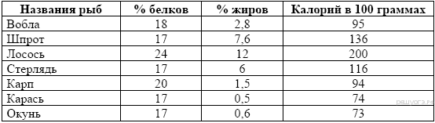
1) В какой рыбе содержится наибольшая доля белков по сравнению с остальными рыбами?
2) Каких рыб и почему Вы включили бы в меню человека, который решил худеть и ведёт малоподвижный образ жизни?
3) У каких двух рыб наиболее сбалансированный состав белков и жиров?

- Пользуясь таблицей «Состояние некоторых жизненных процессов у млекопитающих в период активности и во время спячки» и знаниями из области биологии, ответьте на следующие вопросы.

Название  животного | Пульс в минуту |  | Температура тела, °С |  | % потери  в весе
 | в период  активности | во время  спячки | в период  активности | во время  спячки
Ёж | 75 | 25 | 35,5 | 3,1 | 31,2
Летучая мышь | 420 | 16 | 37,5 | 2,6 | 33,5
Хомяк | 175 | 13 | 38,5 | 4,5 | 35
Жёлтый суслик | 225 | 12 | 37,0 | 1,4 | 43

1) Опускается ли температура тела животных ниже 0 °C во время спячки?
2) Кто из перечисленных животных в норме больше тратит энергии в период их активности?
3) Кто из перечисленных животных больше остальных теряет в весе за время спячки и почему?

4. Пользуясь таблицей «Дыхательная поверхность жабр у рыб» и знаниями курса биологии ответьте, на следующие вопросы:

Виды рыб | Масса, г | Дыхательная  поверхность жабр,  см²
серебряный карась | 10,0 | 16,96
камбала | 135,0 | 889,00
окунь | 73,0 | 1173,8

1) Какая связь существует между образом жизни рыбы и дыхательной поверхностью её жабр?
2) У какой из рыб отношение дыхательной поверхности к массе тела больше?
3) Чем объясняется то, что у камбалы меньшая площадь поверхности жабр, чем у окуня, хотя масса камбалы больше?

5. В таблице отражены данные изменения сухой массы насекомых(в миллиграммах) в течение года в экосистеме кустарников в Аргентине. Эти же данные отражены на графике. Изучите таблицу и ответьте на вопросы.
1. С какими процессами связаны колебания численности насекомых?
2. На какие месяцы приходятся пики размножения насекомых?
3. Объясните, почему именно так, как отражено в таблице и на графике, колеблется биомасса насекомых.

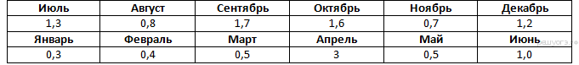

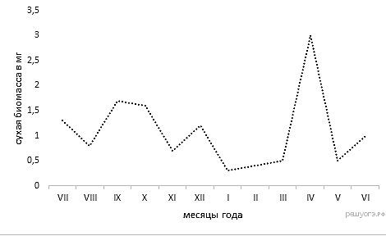

6. Учёные исследовали массу пчёл из разных районов. Их интересовали различия в массе летнего и осеннего поколения пчёл, а также характер изменения этого показателя в зависимости от места происхождения. Показатель сырой и сухой массы пчёл говорит о степени физиологической подготовки пчёл к разным сезонам, накапливанию энергии, отсутствии или наличии у насекомых заботы о выращивании рабочих пчёл в улье и т. д.
Изучите таблицу и ответьте на вопросы.
1) Как изменяется масса пчёл от лета к осени?
2) На сколько процентов изменилась сырая масса пчёл Уссурийска?
Пример расчёта сырой массы для пчёл Рязанской области: 78,6:69,6 ≈ 1,1293... Ответ: 12,9%.
3) Какая масса пчёл Уссурийска накапливается больше — сухая или сырая (в %)?
4) У каких пчёл сухая масса тела осенью больше — у северных или южных?

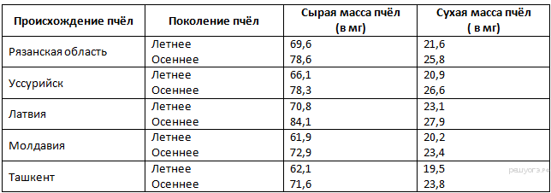

7. В таблице отражены данные по мировому улову рыбы с 1950 по 1980 г. Проанализируйте таблицу и ответьте на вопросы.
В какие годы был наиболее успешный улов?
Назовите возможные причины увеличения улова.
Какой прогноз можно было сделать по данной таблице?
Оправдался ли он?

8. Проанализируйте данный таблицы: «Зависимость между числом инфузорий в желудке барана и сроками его голодания». Ответьте на вопросы к таблице.
1) Как зависит число инфузорий в желудке барана от сроков голодания?
2) Почему изменяется количество инфузорий за 4 дня голодания?
3) Зачем нужны инфузории и бактерии жвачному животному?

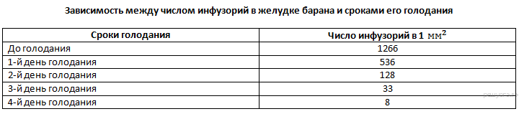

9. Пользуясь таблицей «Развитие и биология насекомых-вредителей» и знаниями курса биологии ответьте на следующие вопросы.
1) Какие из названных насекомых развиваются с неполным превращением?
2) В какой стадии развития наносят вред растениям капустная белянка и озимая совка?
3) Какими частями растения питается капустная белянка?
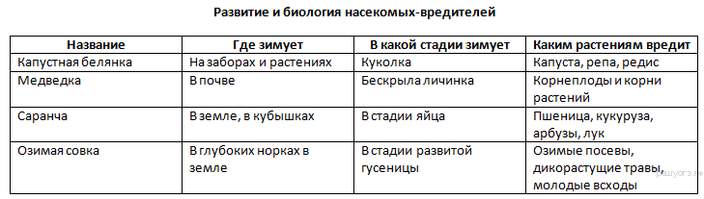

10. Молодой учёный изучал ответ тли (Aphididae) на различные длины волны света. Эти насекомые размножаются партеногенезом. Они могут давать крылатое или бескрылое потомство, в зависимости от многих условий окружающей среды, таких как температура, влажность, длина светового дня, интенсивность света, количество пищи, качество и длина волны света. В данном эксперименте тлей выращивали на растениях настурции, которые освещали светом, пропущенным через красный, жёлтый, синий или серый (использовался как контроль) светофильтр. В таблице приведено количество крылатых тлей в процентах по дням наблюдения.

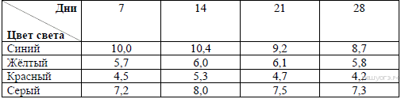

Внимательно рассмотрите таблицу и ответьте на вопросы:
1. При каком свете число крылатых тлей было наибольшим?
2. Опишите динамику количества крылатых тлей по неделям.
3. Опишите влияние красного света на развитие крыльев у тлей.

11. Молодой учёный изучал ответ тли (Aphididae) на различные длины волны света. Эти насекомые размножаются партеногенезом. В данном эксперименте тлей выращивали на растениях настурции, которые освещали светом, пропущенным через красный, жёлтый, синий или серый (использовался как контроль) светофильтр. В таблице приведено количество потомков тлей в процентах по дням наблюдения.

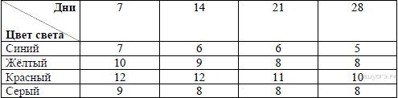

Внимательно рассмотрите таблицу и ответьте на вопросы:
1. При каком свете тли лучше всего размножаются?
2. Опишите динамику размножения тлей по неделям.
3. Опишите влияние синего света на размножение тлей.

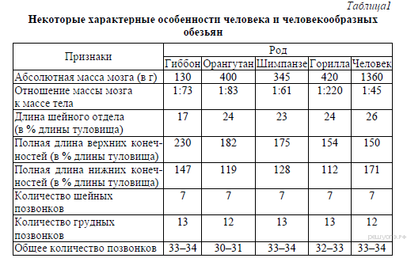
12 ПОЛЬЗУЯСЬ ДАННЫМИ ТАБЛИЦЫ, ОТВЕТЬТЕ НА ВОПРОСЫ
1) У представителей какого рода обезьян самый высокий показатель отношения массы мозга к массе тела?
2) Какие приматы лучше всех приспособились к жизни в кронах деревьев? Назовите двух представителей.
3) Какой признак из числа приведённых может служить доказательством принадлежности всех приматов к классу Млекопитающие?

13. Пользуясь таблицей «Выживание куропаток», ответьте на следующие вопросы.

«Выживание куропаток»
(по Швердпфегеру, с упрощениями)

Возраст, годы | Количество особей |  | Смертность, % | Доля самок в популяции
 | живых к началу возраста | погибших в данном возрасте
0 | 1000 | 850 | 85 | 0,50
2 | 112 | 31 | 28 | 0,46
4 | 57 | 18 | 32 | 0,32
6 | 26 | 9 | 35 | 0,23
8 | 11 | 4 | 35 | 0,27
10 | 5 | 2 | 35 | 0,20
12 | 2 | 1 | 50 | 0
13 | 1 | 1 | 100 | 0

1) Как изменяется смертность (в %) куропаток в интервале 4–10 лет?
2) Чем можно объяснить высокую смертность куропаток в первый год жизни, если известно, что они гнездятся на земле и являются осёдлыми птицами большей части территории России, вплоть до Алтая и реки Оби? Приведите два объяснения.

13. Пользуясь таблицей «Максимальная продолжительность жизни разных видов позвоночных», ответьте на вопросы и выполните задание.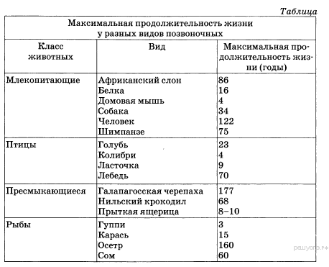
1. Какое из представленных в таблице млекопитающих имеет наибольшую продолжительность жизни?
2. Какая птица дольше всего проживет в зоопарке?
3. Зависит ли продолжительность жизни животного от его размеров?

14. Пользуясь таблицей «Размеры яйцеклеток животных», ответьте на вопросы и выполните задание.
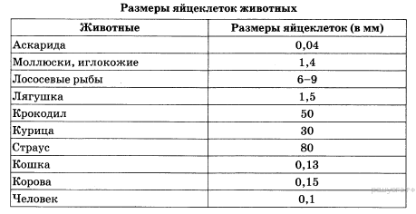
1. У какого организма, представленного в таблице, самая маленькая яйцеклетка?
2. Почему размеры яйцеклеток птиц и рептилий составляют десятки миллиметров?

15. Пользуясь таблицей «Максимальная продолжительность жизни некоторых видов позвоночных», ответьте на следующие вопросы и выполните задание.
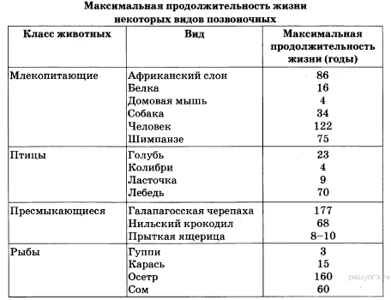
1) Какое из представленных в таблице пресмыкающихся имеет наибольшую продолжительность жизни?
2) Какая рыба живет дольше всего?
3) Зависит ли продолжительность жизни животного от его уровня обмена веществ?

16. Пользуясь таблицей «Выживание птенцов скворцов в зависимости от числа яиц в кладке», ответьте на следующие вопросы.
Таблица
Выживание птенцов скворцов в зависимости от числа яиц в кладке
Число яиц в кладке | Доля выживших птенцов (в %)
1 | 100
2 | 95
3 | 90
4 | 83
5 | 80
6 | 53
7 | 40
8 | 35
9 | 32

1) Какая существует зависимость между числом яиц в кладке и долей выживших птенцов?
2) Каков процент вылетевших из гнезда птенцов при величине кладки, равной 5?
3) Чем можно объяснить, что в кладке скворца небольшое число яиц?

